对讲话机(终端)要求
◆常规主流IP话机所具备的所有功能。以下是需要增加的功能要求。
◆支持断网、离线、在线、工作状态等指示灯功能，支持POE供电，支持立式桌面安装或放置（60度角度）。
◆适当大小显示屏，显示时间、来电号码名称、查询IP等。
◆五个快捷呼叫键设计，满足多级管理、多点对讲通话需求，
◆带听筒设计，带拔号键盘，满足不同的应用需求。
◆支持全双工免提通话对讲，内置高灵敏度麦克（2米内拾音），超强降噪、回声消除，自动接听与挂断（提起听筒切换到听筒上）；
◆内置大功率高保真扬声器（5W），可自动接听对讲、广播或播放背景音乐，音乐音量、对讲音量可分别手动调节；
◆对讲优先广播音乐功能，对讲完成后自动音乐恢复功能，对讲与广播音乐音量独立控制调节；
◆设计带窗口对讲主机功能，一个控制窗口对讲手动开关，配套窗外对讲器（超强降噪，5W喇叭）。
◆离线呼叫对讲功能，与服务器离线时，可通过IP地址继续呼叫对讲。
◆支持协议：SIP2.0，TCP/IP，RTP/RTCP，HTTP，ICMP，ARP/RARP，DNS，DHCP，NTP/SNTP，TFTP；（上为建议，常规通用IP电话网络协议）
◆音频特性： G.711a/u, G.723.1, G.726-32K,G.729AB， G.722， AEC、VAD、CNG、BNE、NR、 PLC、DTMF、(RFC2833)/SIP INFO；（上为建议，常规IP电话通用音频格式）
◆支持报警开关的接入，向中心发出报警功能，支持报警开关本地输出；
◆物理接口：2个10/100Mbps以太网（桥接功能），2路开关量输入、2路开关量输出，AUDIO OUT音频输出端子，RECODE录音输出端子。
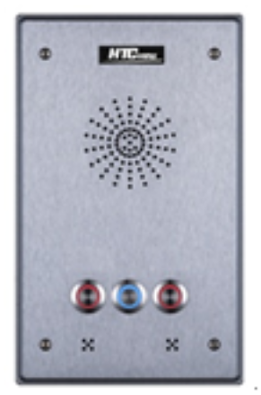

图片的产品需要设计加听筒，具体可协商、可由设计方建议具体怎么加
可做的大神请联系 叶工：QQ1169830941或手机13163796961

